**"VICTORY" THEME IN THE CREATIVITY OF AZERBAIJAN PAİNTERS**

**Emil Raul oğlu Ağayev**

ADPU-nun nəzdində Azərbaycan Dövlət Pedaqoji Kolleci “İncəsənət və fiziki tərbiyə” fənn birləşmə komissiyasının müəllimi

[Emilaghayev93@mail.ru](mailto:Emilaghayev93@mail.ru)

**Xülasə.** Azərbaycan tarixinin bütün mərhələlərinə diqqət yetirsək, xarici işğalçıların hücumuna məruz qalmışdır. Ərazisinin zənginliyi, yerləşdiyi mövqe ilə ölkəmiz daima diqqət mərkəzində olub, düşmən hücumlarının qarşısını almışdır. Azərbaycan yenidən müstəqilliyini əldə etdikdən sonra erməni işğalçılarının hücumuna məruz qalmışdır. Dilbər guşəmiz Qarabağ ermənistan ordusu tərəfindən işğal edilərək, talan edilməyə başlanıldı. 30 il ərzində ermənilərin törətdiyi cinayətlər, mədəni irsimizə qarşı edilən vəhşiliklər, insanlığa yaraşmayan soyqırım siyasəti dünya ölkələrinin bir çoxu tərəfindən göz yumulurdu. 2020-ci il 27 sentyabr tarixində ermənistan ordusunun hücumu nəticəsində Azərbaycan ordusu ərazi bütövlüyünü qorumaq üçün mübarizəyə qalxdı. 44 gün ərzində Ali baş komandan İlham Əliyevin rəhbərliyi altında Azərbaycan ordusu qəsəbə, kənd, şəhərləri azad edərək, Qarabağa yenidən həyat gətirdilər. 8 noyabr 2020-ci il tarixində isə Şuşada üçrəngli bayrağımız ucaldılaraq, qalib xalqın Zəfər səsi bütün dünyaya yayıldı. Bütün bu baş verən tarixi proseslər rəssamlarımız üçün ilham mənbəyinə çevrildi. Bir-birindən maraqlı “Zəfər” mövzulu əsərlər müasir təsviri sənət tariximizdə yeni mərhələ təşkil etdi. Bu məqalədə Müşviq Heydərov “Xarıbülbül”, Xanlar Əsədullayev “Kəlbəcər”, Nuray Allahverdiyeva “Şuşa”, Vüqar Əli “Şuşa gözəlləri”, “Şuşanın dağları”, Nizar Məmmədov “Xankəndi” əsərləri sənətşünaslıq kontekstində təhlil edilmişdir.

**Açar sözlər:** Azərbaycan, Qarabağ, Şuşa, Zəfər, təsviri sənət

**Abstract.** If we pay attention to all stages of Azerbaijan's history, it was attacked by foreign invaders. With the richness of its territory and its location, our country has always been in the center of attention and prevented enemy attacks. After regaining its independence, Azerbaijan was attacked by Armenian invaders. Our pretty corner was occupied by the Karabakh Armenian army and started to be looted. For 30 years, crimes committed by Armenians, atrocities committed against our cultural heritage, policy of inhumane genocide were ignored by many countries of the world. As a result of the attack of the Armenian army on September 27, 2020, the Azerbaijani army fought to protect its territorial integrity. Within 44 days, under the leadership of Supreme Commander-in-Chief Ilham Aliyev, the Azerbaijani army liberated towns, villages and cities and brought life back to Karabakh. On November 8, 2020, our tricolor flag was raised in Shusha, and the victory sound of the victorious nation spread throughout the world. All these historical processes became a source of inspiration for our artists. The works with the "Victory" theme, which are interesting to each other, formed a new stage in the history of modern fine art. In this article, the works of Mushvig Heydarov "Kharibulbul", Khanlar Asadullayev "Kalbajar", Nuray Allahverdiyeva "Shusha", Vugar Ali "Beauties of Shusha", "Mountains of Shusha", Nizar Mammadov "Khankendi" are analyzed in the context of art studies.

**Keywords:** Azerbaijan, Karabakh, Shusha, Victory, fine art

Struggles against foreign invaders occupy an important place in the history of every nation. After regaining its independence in the 1990s, Azerbaijan faced the threat of losing its territories. For 30 years, Armenia committed countless atrocities against our cultural heritage in Karabakh. The countries of the world were silent about all these processes. As a result of the next attack of Armenia on September 27, 2020, the people of Azerbaijan started fighting for the defense of their territories. Within 44 days, the Azerbaijani army liberated villages, towns, and cities and raised our tricolor flag in Shusha on November 8, 2020. The historical Victory won became a source of inspiration for Azerbaijani artists. A new iconographic image of "Victory" was formed in modern Azerbaijani fine art.

The work "Kharibulbul" written by Mushvig Heydarov was made of bronze material. The composition sounds like an expression of a free spirit. It is like a fire rising from the ground. The image was presented to the audience like a kharibulbul waking up to the footsteps of our brave soldiers.

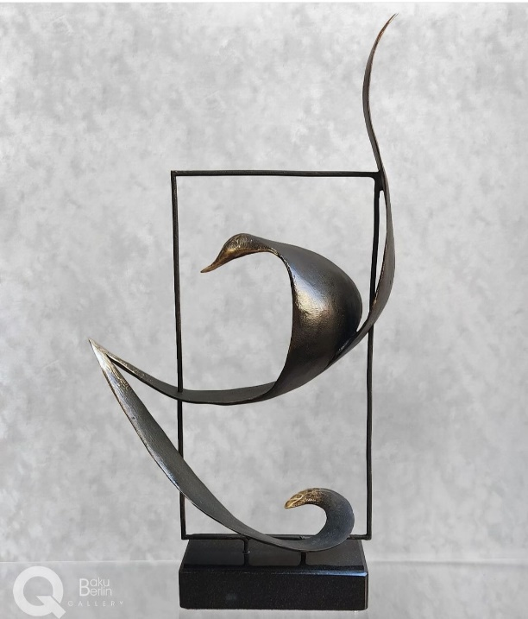

**Fig 1.** **Mushvig Heydarov "Kharibulbul" (bronze)**

"Kalbajar", who was freed, was revived with the brush of Khanlar Asadullayev. Snowy Kalbajar was covered in the intersection of two colors. The road over the mountains is the sound of Victory.

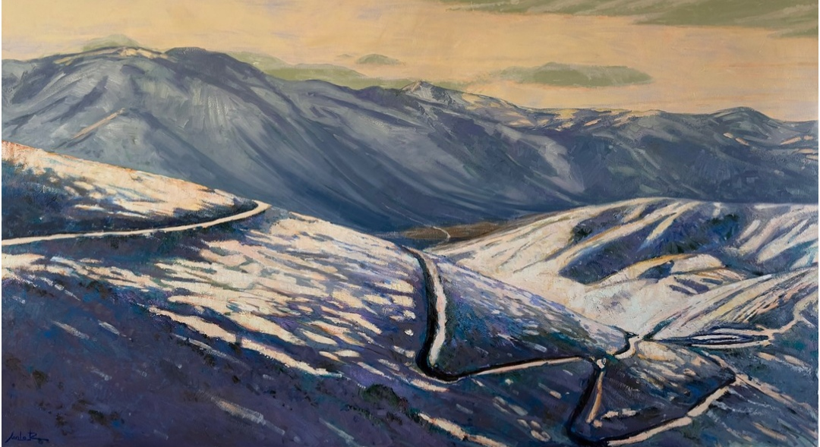

**Fig 2.** **Khanlar Asadullayev "Kalbajar" (canvas, oil painting)**

Nuray Allahverdiyeva's work "Shusha" stands out for its revival of the symbols of our cultural capital as a whole. In the front part of the work, the historical Shusha Castle is surrounded by ruins. On the other side, the Cıdır plain completes the composition with its splendor.

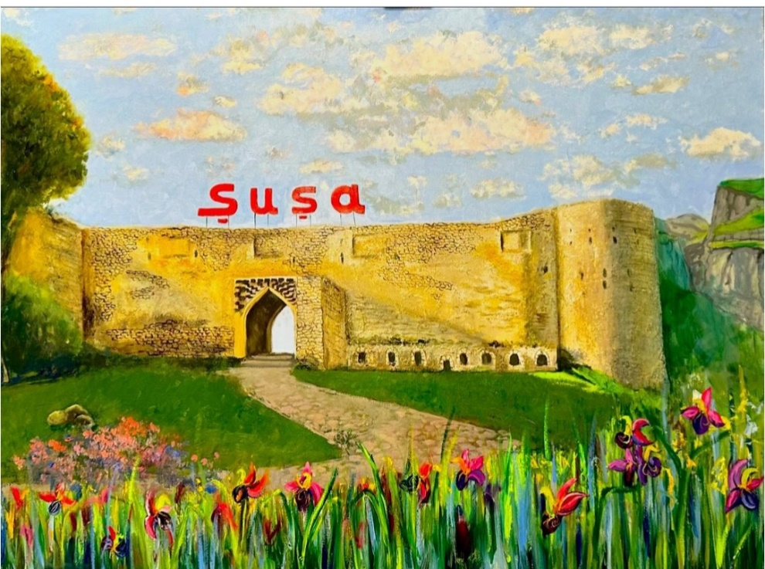

**Fig 3.** **Nuray Allahverdiyeva "Shusha" (canvas, oil painting)**

The image of Shusha is distinguished by its different presentation in Vugar Ali's work. The work "Shusha Beauties" is wrapped in the beauty of the historical city. The images of women, the historical Govharaga Mosque and the depiction of the pomegranate, a symbol of dreams coming true, present the main idea. The artist's work "Mountains of Shusha" stands out for its philosophical world. In the red-colored mountains, the Azerbaijani army met the enemy.

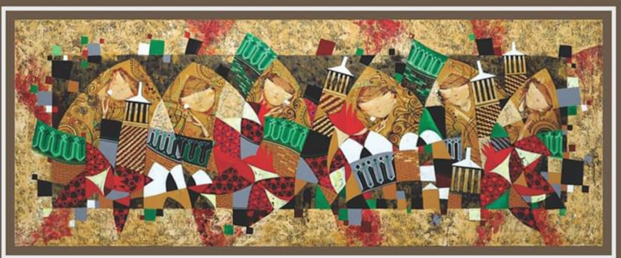

**Fig 4.** **Vugar Ali "Shusha beauties" (canvas, acrylic)**

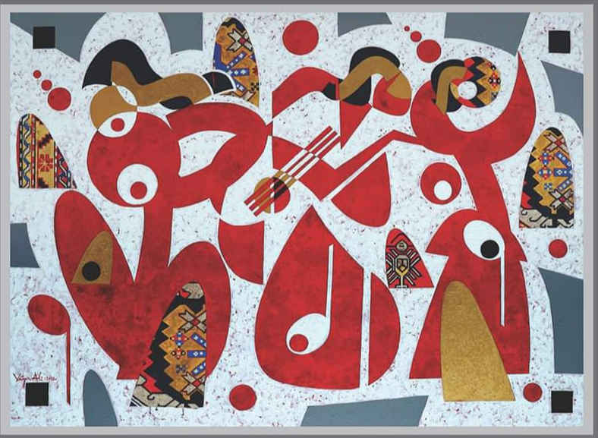

**Fig 5. Vugar Ali "Mountains of Shusha" (canvas, acrylic)**

Nizar Mammadov's work "Khankendi" was executed with oil painting technique on canvas. The city of Khankendi was surrounded by snow. The footprints on the snow belong to their native citizens who returned to the city.

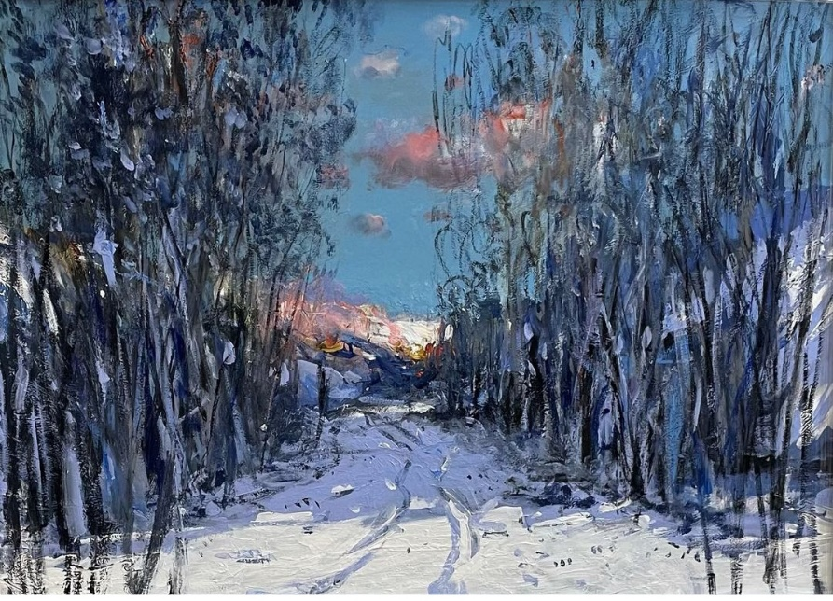

**Fig 6. Nizar Mammadov "Khankendi" (canvas, oil painting)**

The Victory won in the history of modern Azerbaijan is once again left a great legacy to future generations by our artists with new works...

**REFERENCES:**

1.Ağayev E. Victory colors of Shusha, “1.Bilsel İnternational Çatalhöyük scıentıfıc researches congress”, October 28-29, Türkiye, Konya, p 364-369.

2. Ağayev E. “Victory” motives ın the creativity of Azerbaijan painters, 4th İnternational scientific and practical conference “society and scıence:ınterconnectıon”, July 6-8, 2024, Portugal, Porto, p 69-73.